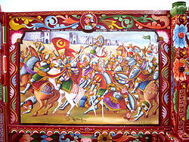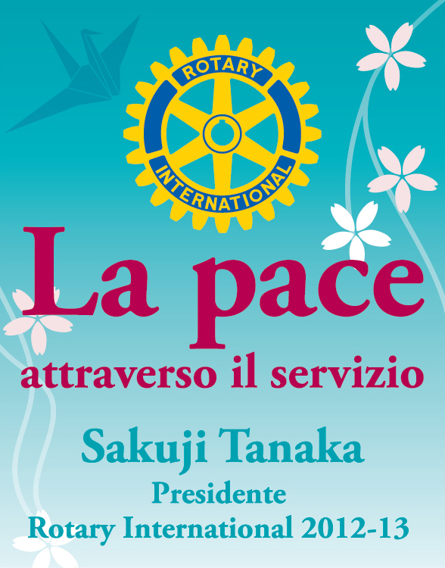

Rotary International
Distretto 2110 – Sicilia e Malta
Club Trapani Birgi Mozia

Si informano i Soci del Club che venerdì 20 luglio alle ore 20:30 c/oil mulino delle saline Ettore e Infersa
si terrà la conviviale con il seguente tema: “Valorizzazione del patrimonio artistico e culturale della Sicilia”
relazionerà il dott. Luigi Milanesi, che presenterà il Dizionario della lingua siciliana, un dizionario etimologico, corredato da immagini, storia e folklore dei più importanti paesi e città della Sicilia, siti archeologici noti e di recente rinvenimento. Nel corso della serata accoglieremo nel club il nuovo socio Leonardo Tagliavia,
la conviviale si chiuderà con una cena di affiatamento al ristorante Mamma Caura

Il presidente
Giuseppina Miceli

Si prega di confermare la propria presenza e degli eventuali graditi ospiti, telefonando ai seguenti numeri: segretario A. Chirco cell.: 3472613925; tesoriere P. Messina cell.: 3495336869; prefetto E. Tripi cell.: 3473629933

